**Materiały Targi Zumi**

* + 1. wersja na dzień: 2013.11.13
    2. Start targów: 26.11.2013

Prosimy o uzupełnienie dokumentu i przysłanie materiałów, co pozwoli wstępnie przygotować Państwa stoisko targowe. Informujemy, że możliwa będzie późniejsza samodzielna edycja i uzupełnianie treści za pomocą panelu administracyjnego.

W razie pytań – prosimy o przesłanie maila na adres [targi@zumi.pl](mailto:targi@zumi.pl)

1. Wystawca na targach

**Dane:**

* nazwa firmy (wyświetlana w wielu miejscach):

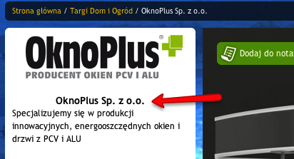

Wprowadź nazwę:

….................….....................

* Województwo (wystawca jest po nim wyszukiwany, można podać więcej niż jedno lub cała Polska):

Wprowadź: …............................................................

* kolor stoiska (zielony, czerwony, żółty, niebieski, szary):

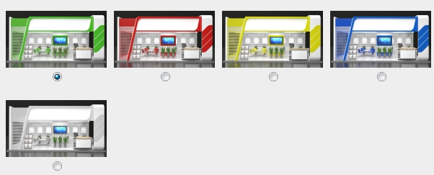

Wybrany kolor:

…......................…..........…..

* hostessy:

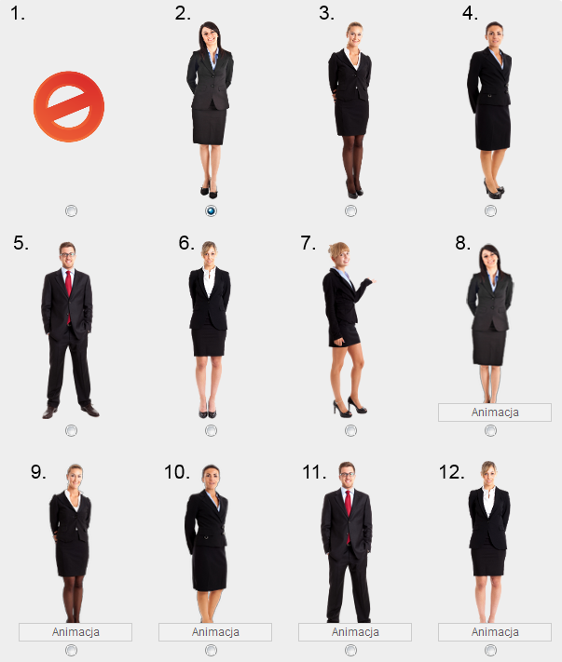

Podaj nr: ….............................................................

* strona www (wyświetlana w wielu miejscach):

Wprowadź: …............................................................

* strona na Facebooku (wyświetlana w menu na stoisku):

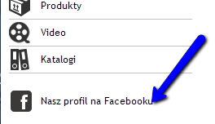

Wprowadź: …............................................................

* dane adresowe wyświetlane na stronie stoiska:  
  Maksymalnie 8 linijek (jak na obrazku), więcej się nie wyświetli. Więcej danych można podać na podstronie kontakt.

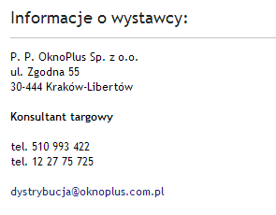Wprowadź:   
…................…............................................................

* dane adresowe wyświetlane na podstronie stoiska:  
  (nie ma ograniczeń)  
  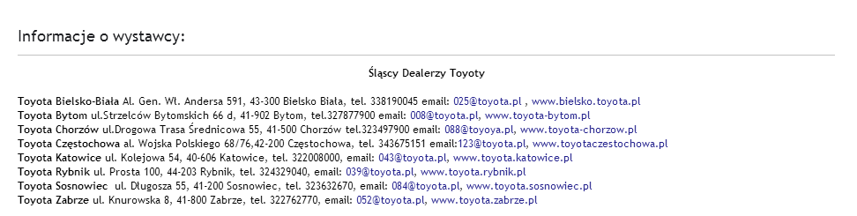

Wprowadź:   
…................…............................................................

* krótki opis firmy (wyświetlana w wielu miejscach):  
  W niektórych miejscach wyświetla się ok. 200 znaków opisu wraz ze spacjami.

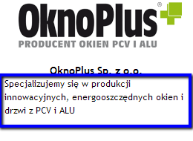

Wprowadź:

…............................................................................

* opis firmy wyświetlony na podstronie stoiska:

Wprowadź:

…............................................................................

* kategoria i branża wypełnij te które Cię dotyczą, wypisz słowa kluczowe ze swojej branży) do 30 słów kluczowych (Maksymalnie można wprowadzić 250 znaków wraz ze spacjami)

|  |  |  |  |
| --- | --- | --- | --- |
|  | **KATEGORIA** | **Branża** | **Słowa kluczowe** |
|  | Konferencje i szkolenia |  |  |
|  | Księgowość i Finanse |  |  |
|  | Reklama i Marketing |  |  |
|  | Wynajem i wyposażenie |  |  |
|  | Franchising |  |  |
|  | Usługi dla firm |  |  |

* Kod Google Analytics (opcjonalnie)

……………………………

**Pliki graficzne:**

**Prosimy o użycie plików w formacie PNG lub JPG o rozmiarze maksymalnie 500 kb.**

* Logo firmy dobrej jakości (powyżej szerokości: 500 px oraz wysokości: 200 px)
* Szyld na stoisku (Wystawca zwykły: Szer. 520 px , Wys.: 100 px, regionalny Szer. 440 px , Wys.: 90 px, VIP: Szer. 415 px , Wys.: 84 px rozszerzenie png / jpg)
* Logo na biurku (Wystawca zwykły: Szer. 115 px , Wys.: 65 px, regionalny: Szer. 67 px , Wys.: 38 px, VIP: Szer. 109 px , Wys.: 45 px, rozszerzenie png, najlepsze tło: przezroczyste)
* Logo lub film z youtube na ekran monitora (: Szer. 136 px , Wys.: 70 px)



**Pliki do pobrania:**

**(Maksymalnie 1 plik dla stoisk zwykłych)**

Pliki w formacie: pdf, doc, docx, ppt, jpg, png, gif.

Maksymalna wielkość pliku **4.90 MB.**

Do pliku należy dołączyć nazwę oraz krótki opis.

|  |  |  |  |
| --- | --- | --- | --- |
| Lp | Nazwa pliku | Nazwa | Opis (opcjonalne) |
| 1 |  |  |  |
| 2 |  |  |  |
| 3 |  |  |  |
| 4 |  |  |  |
| 5 |  |  |  |
| 6 |  |  |  |
| 7 |  |  |  |
| 8 |  |  |  |
| 9 |  |  |  |
| 10 |  |  |  |

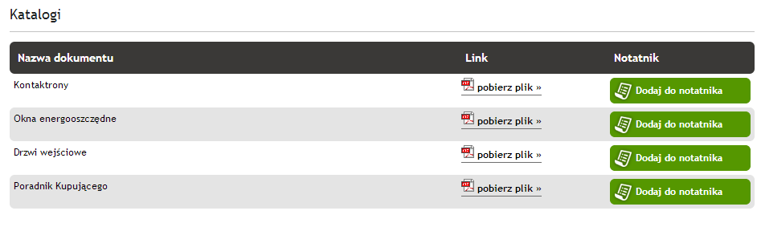

**Filmy:**

Przesyłamy link do filmu na YouTubie.

Do filmu należy dołączyć nazwę oraz krótki opis. Jeden z filmów może być wyświetlany na stoisku.

|  |  |  |  |
| --- | --- | --- | --- |
| Lp | Link | Tytuł | Opis (opcjonalne) |
| 1 |  |  |  |
| 2 |  |  |  |
| 3 |  |  |  |
| 4 |  |  |  |
| 5 |  |  |  |
| 6 |  |  |  |
| 7 |  |  |  |
| 8 |  |  |  |
| 9 |  |  |  |
| 10 |  |  |  |

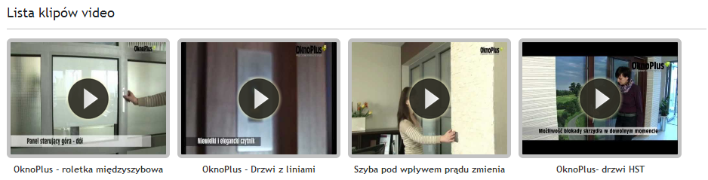

**Prosimy o określenie który z klipów video ma być umieszczony na wizualizacji telewizora na stoisku.**

**Produkty Dane:**

**(Maksymalnie 30 produktów dla stoisk VIP i regionalnych. Maksymalnie 5 dla stoisk zwykłych)**

Nazwa produktu (wyświetla się na liście produktów oraz w opisie produktu)

Zdjęcie w formacie jpg, png, szerokość: 800 px wysokość: 600 px (wyświetla się na liście produktów oraz w opisie produktu)

Krótki opis (wyświetla się na liście produktów)

Link produktu – na stronie/w sklepie wystawcy (wyświetla się w opisie produktu)

Opis produktu(wyświetla się w opisie produktu)

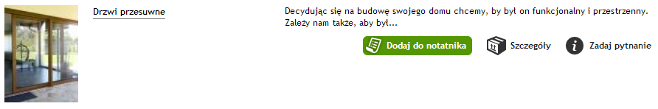

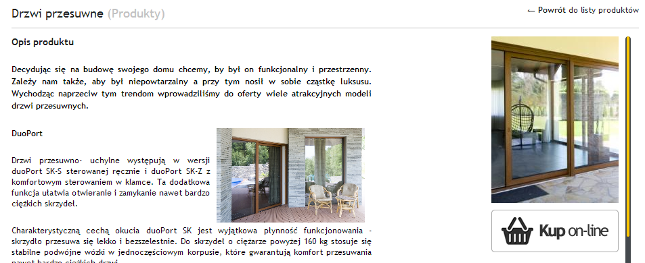

|  |  |  |  |  |  |  |
| --- | --- | --- | --- | --- | --- | --- |
| Lp. | Nazwa produktu | Cena (opcjonalne) | Nazwa zdjęcia | Krótki opis | Link do produktu (opcjonalne) | Nazwa pliku z opisem produktu |
| 1 |  |  |  |  |  |  |
| 2 |  |  |  |  |  |  |
| 3 |  |  |  |  |  |  |
| 4 |  |  |  |  |  |  |
| 5 |  |  |  |  |  |  |
| 6 |  |  |  |  |  |  |
| 7 |  |  |  |  |  |  |
| 8 |  |  |  |  |  |  |
| 9 |  |  |  |  |  |  |
| 10 |  |  |  |  |  |  |
| 11 |  |  |  |  |  |  |
| 12 |  |  |  |  |  |  |
| 13 |  |  |  |  |  |  |
| 14 |  |  |  |  |  |  |
| 15 |  |  |  |  |  |  |
| 16 |  |  |  |  |  |  |
| 17 |  |  |  |  |  |  |
| 18 |  |  |  |  |  |  |
| 19 |  |  |  |  |  |  |
| 20 |  |  |  |  |  |  |
| 21 |  |  |  |  |  |  |
| 22 |  |  |  |  |  |  |
| 23 |  |  |  |  |  |  |
| 24 |  |  |  |  |  |  |
| 25 |  |  |  |  |  |  |
| 26 |  |  |  |  |  |  |
| 27 |  |  |  |  |  |  |
| 28 |  |  |  |  |  |  |
| 29 |  |  |  |  |  |  |
| 30 |  |  |  |  |  |  |